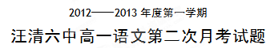

班级 姓名
一、基础知识(10分)
1．下列加点字的读音，全部正确的一组是( )
A．愆期(yán) 垝垣(ɡuǐ) 陨落(yǔn) 帷裳(chánɡ)
B．攘诟(ɡòu) 溘死(hé) 侘傺(chì) 公姥(mǔ)
C．伶俜(pīnɡ) 遗施(wèi) 否泰(pǐ) 鲑珍(xié)
D．拾掇(chuò) 吐哺(bǔ) 羁鸟(jī) 樊笼(fán)
2．对下列句中加点字的解释，有误的一项是( )
A．女也不爽，士贰其行 爽：过失，差错。
B．乘彼垝垣，以望复关 乘：登上。
C．彼路斯何？君子之车 路：又叫戎车，高大的战车。
D．今我来思，雨雪霏霏 雨：雨水。
3、下列各句中不含偏义复词的一项是（ ）
Ａ、昼夜勤作息，伶俜萦苦辛 Ｂ、便可白公姥，及时相遣归
Ｃ、否泰如天地，足以荣汝身 Ｄ、其日牛马嘶，新妇入青庐
4．依次填入下列各句横线处的词句，最恰当的一组是( )
(1)在赏读古代诗词时，我们耳边常会响起诗人们放达的歌声，“ ”就是这种情怀的体现。
(2)小王设计的方案终于获得通过，他难以 自己喜悦的心情，忽然站起来大呼：“成功啦！”
(3)然而，我 从来没有问过父亲的生日在哪一天， 没有为他庆祝过一次生日。
A．老夫聊发少年狂 抑制 竟/更
B．暮霭沉沉楚天阔 抑制 却/也
C．老夫聊发少年狂 克制 却/也
D．暮霭沉沉楚天阔 克制 竟/更
5．对下列句中加点词语的解释，不正确的一项是( )
A．可怜体无比，阿母为汝求。 可怜：可爱。
B．今已二十七，卿可去成婚。 成婚：定好婚期。
C．自可断来信，徐徐更谓之。 来信：捎来的书信。
D．生人作死别，恨恨那可论。 生人：活着的人。
二、文学常识填空(６分)
6．《诗经》是我国最早的__________。原本称为《__________》或《诗三百》，以后被奉为儒家经典，称《诗经》。《诗经》以__________言为主，主要的表现手法是__________、 __________ 、__________ 。按音乐及内容分为风、雅、颂三部分。
三、名篇名句默写(10分)
7．补写出下列名篇名句中的空缺部分。
（1 ）总角之宴，__________ 。 __________ ，不思其反。（《氓》）
（2）月明星稀，_________ 。_________ ，何枝可依？《短歌行》
(3) __________ ，依依墟里烟。狗吠深巷中，__________ 。 （《归园田居》）
（4）__________ ，一去三十年。 池鱼思故渊。（《归园田居》）
(5)长太息以掩涕兮，____________________。(屈原《离骚》)
(6)同心而离居，___________________《涉江采芙蓉》
四、课内诗歌鉴赏(6分)(每小题2分)
阅读曹操《短歌行》，回答后面问题。
1．下列句中横线词解释不正确的一项是( )
A．慨当以慷(没有实际意义。以：而。)
B．唯有杜康 (这里指代酒。)
C. 鼓瑟吹笙 (弹奏)
D．枉用相存(白白地)
2．对这首诗的赏析不恰当的一句是( )
A. “譬如”两句是说人生犹如朝露一样短暂，逝去的日子不必再提，忧苦也正一天天地增多。
B．“青青”两句出自《诗经·郑风·子衿》，原写姑娘思念情人，这里用来比喻渴望得到有才识的人。
C.“山不”两句是借用《管子·形解》中的话，意思是表示希望尽可能多地接纳人才。
D．“周公”两句是诗人借用周公三次吐哺的典故，表示自己像周公一样热切殷勤地接待贤才，使天下的人才都心悦诚服地归顺。
3．对这首诗的赏析不恰当的一项是( )
A．本诗是曹操晚年所作，表现出诗人渴望得到贤才、建功立业的强烈愿望。
B．“青青子衿”以下八句写思念贤才，忧思绵绵；“明明如月”以下八句写得到贤才，热情款待。两部分，一正一反抒发了对贤才的渴望。
C.“山不厌高”以下四句，诗人以借代和引用手法，深化了诗人渴求贤才的热望和得到贤才、统一天下的雄心。
D. 通篇运用了比兴手法来达到寓理于情，以情感人的目的。诗中比喻用得多而贴切，化用《诗经》成句自然而不露痕迹。
五、课内诗歌鉴赏
阅读下文，按要求作答。（4分，每题2分）
孔雀东南飞，五里一徘徊。
……
②鸡鸣外欲曙，新妇起严妆。著我绣夹裙，事事四五通。足下蹑丝履，头上玳瑁光。腰若流纨素，耳著明月珰。指如削葱根，口如含朱丹。纤纤作细步，精妙世无双。
③上堂拜阿母，阿母怒不止。“昔作女儿时，生小出野里。本自无教训，兼愧贵家子。受母钱帛多，不堪母驱使。今日还家去，念母劳家里。”却与小姑别，泪落连珠子。“新妇初来时，小姑始扶床；今日被驱遣，小姑如我长。勤心养公姥，好自相扶将。初七及下九，嬉戏莫相忘。”出门登车去，涕落百余行。
１、选文第①段运用民歌常用的一种什么样的手法来营造悲剧氛围（ ）
A、赋的写法 B、比兴写法 C、动作描写 D、景物描写
２、第②段着力铺陈兰芝精心打扮的情况，下列分析不属于“起严妆”作用的一项是（ ）
A、表明兰芝对焦仲卿的恋恋不舍，写出了她欲去而不忍遽去的微妙心理。
B、表明兰芝不甘示弱，其严妆是对焦母无声的抗议与示威。
C、写出兰芝的美丽，突出她坚忍刚强、从容自如的性格。
D、预示兰芝已经做好了“举身赴清池”的准备五、文言现象考查(8分)
六、文言现象考查(10分)
翻译句子
1、为仲卿母所遣_____________________

2、死生亦大矣_____________________
写出文言句式的类型
渐见愁煎迫( )
当其欣于所遇( )
词类活用
1孔雀东南飞(名词做状语 )译为 ( )
2固前圣之所厚(形容词作动词) 译为 ( )
3高余冠之岌岌兮(使动用法)译为 ( )
4一觞一咏(名词做动词)译为( )
古今异义词
1、共事二三年 今义:：在一起工作 古义( )
2、偭规矩而改错 今义 ： 改正错误 古义( )
七、１、阅读下面的文字，完成１～3小题。
舒乙谈父亲老舍
作为一个父亲，他对我们要求极其严格。首先他自己是个十分严肃的人，是个非常勤奋的作家。他把写作当成终身事业。每次看到他房间里的灯光，就会让我产生一种崇敬的心理。
他对创作十分严谨，每天只能写二千字，现在许多年轻作家每天能写上万字，对于他们简直不可想象。
他在生活中并不像他的作品那么幽默，风趣。老舍十分好客，有很多朋友，特别能与贫苦人民友好相处。这些都给我们作出了榜样，使我们对下层人民都有一种深厚的感情。
他的读者多，他去世之后(“文革”期间不算)，他的书的出版呈上升趋势，这种情况在现代作家中不是很多，有的作家是随着历史的推移而被忘却了。即使在“文革”期间，他的书有很多不能出了，但国外还在大量翻译他的作品，而且掀起了很大的老舍热。
对自己周围的知识分子的生活态度有所批判，在老舍的作品中的确是有的。在30年代，老舍周围有很多人，包括他的一些朋友，他们一方面接受了新的思想观念，一方面又摆脱不了旧的婚姻习俗。像那时候很伟大的作家鲁迅、郭沫若、胡适，他们都有一个不幸的婚姻，都是屈从于父母的安排，娶了一个旧时女子，同时他们的思想又非常激进。一方面是围着他们的年轻貌美有学问的大学生，一方面是没知识、不识字的太太，可想而知他们的痛苦。这些旧时女子有的虽然也是出生于地主家庭的女儿或其他，但与丈夫却往往没有共同语言。老舍的作品就是对当时现实的写照。婚姻生活的确是令人痛苦和无奈的。老舍基本上抱独身主义，直到30多岁后才自由恋爱娶了一位大学生，他是享受到自由恋爱的幸福的。有些人认为老舍在前期的作品里表现了对于爱情、婚姻的美好渴望，而在他结婚后却产生出了不满和失望。现在有一些关于作家情感的说法，我想他们那时候也是很复杂的。
多数评论家喜欢把老舍和《四世同堂》里的祁天佑当成一类。祁天佑是一个没有政治信仰的人，他在他熟悉的环境里尊严扫地，老舍不一样。如果发生在国民党时期，老舍就不会去死。一个知识分子对国家有信心，无论如何的打击他都能经受。老舍已经虔诚地皈依了这一套意识形态，完全是以它的褒贬为褒贬，以它的荣辱为荣辱，这时候突然给他一个打击，这对于心理淳朴的老舍来说肯定是接受不了的。老舍基本上没有什么理论水平，他从小没读过多少书，他对政体不是清晰的。他的一切是为人民好。他并不是单纯为个人尊严。所以当这种巨大的心理落差出现，他感到一种失去，这种失去是他不可以理解的。
1.下列说法不正确的两项是( )( )(２分)
A.老舍对待工作，勤奋严谨，对孩子的要求也极其严格，既是一个好作家，也是一个好父亲。
B.老舍每天只能写二千字，而现在有些年轻的作家每天能写上万字，通过对比，更突出了老舍创作态度的严谨。
C.老舍婚后对婚姻生活产生了不满和失望，表明他后来也意识到了自己对周围知识分子生活态度的批判有不妥当的地方。
D.老舍对政体的认识是不清晰的，他之所以虔诚地皈依了一套意识形态，是因为他认为“这一套”意识形态是“为人民好”的。
E.老舍同《四世同堂》里祁天佑是一类。祁天佑是一个没有政治信仰的人，老舍在“文革”期间也没有了尊严，没有了信仰。
２、.下列说法正确的一项是( )(２分)
A.老舍是因为政治信仰的失落而自杀的，并不是为了要保持个人的尊严而死的。
B.“文革”期间，老舍的书在国内不能出了，但国外还在大量翻译他的作品，掀起了很大的老舍热。
C.老舍是享受到自由恋爱的幸福的，而那时候很伟大的作家鲁迅、郭沫若、胡适，却都没有享受到这种幸福。
D.根据现在一些关于作家情感的说法，作者对老舍批判自己周围知识分子的生活态度这件事是有所反思的。
３．作者说老舍是个“十分严肃的人”，从全文看，他的“严肃”体现在哪些方面？(3分)
_答:_______________________________________________________________________

________________________________________________________________________
八．仿照下列例句，以“夏天”、“秋天”为情境，写两段与例句句式和意蕴相同的话。仿照横线前的句子，再写两个结构基本相同，语意相关的句子。（4分）
例句：微笑是春天里的一缕轻风，温柔地吹拂着每颗沉睡的心灵，期待它们慢慢地苏醒。
微笑是夏天里的＿＿＿＿＿＿＿＿＿＿＿＿＿＿＿＿＿＿＿＿＿＿＿＿＿。
微笑是秋天里的＿＿＿＿＿＿＿＿＿＿＿＿＿＿＿＿＿＿＿＿＿＿＿＿＿。
九、下面是某校准备张贴在大门口的一份通知稿，有三处必须修改，写出这三处的序号。(3分)
各位来宾、各位校友：
a今天是我校建校50周年的大喜日子，b感谢大家能在百忙中莅临参加。c为了校庆活动的顺利进行，d各位务必先到接待处签名，e然后领取纪念册。f10点钟到礼堂参加庆祝大会。g会后欢迎您在母校参观。
中学校庆会务组 月 日
答： ______________________________________________________
十、作文(40分)
阅读下面的文字，根据要求写一篇不少于600字的文章。
一个小孩儿在草地上发现一个蛹，他把它带回了家，过了几天，蛹上出现了一道小裂缝，里面的蝴蝶挣扎了好几个小时，身段似乎卡住了，一直出不来。小孩儿看着于心不忍,于是,他拿起剪刀把蛹壳剪天，蝴蝶脱蛹而出。可是，这只蝴蝶身躯臃肿，翅膀干瘪,根本飞不起来。小孩儿内疚地把它捧回草地。
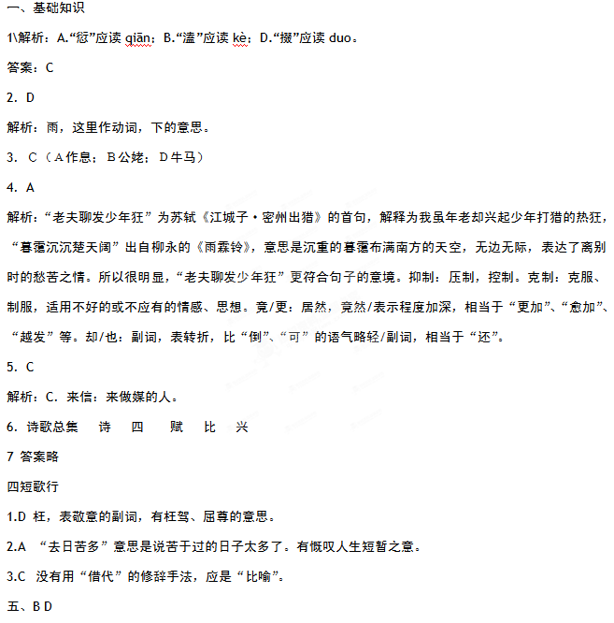
全面理解材料，但可以从一个侧面、一个角度构思作文。自主确定立意，确定文体，确定标题；不要脱离材料内容或其含意范围作文，不要套作，不得抄袭。

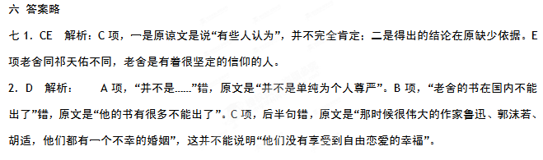
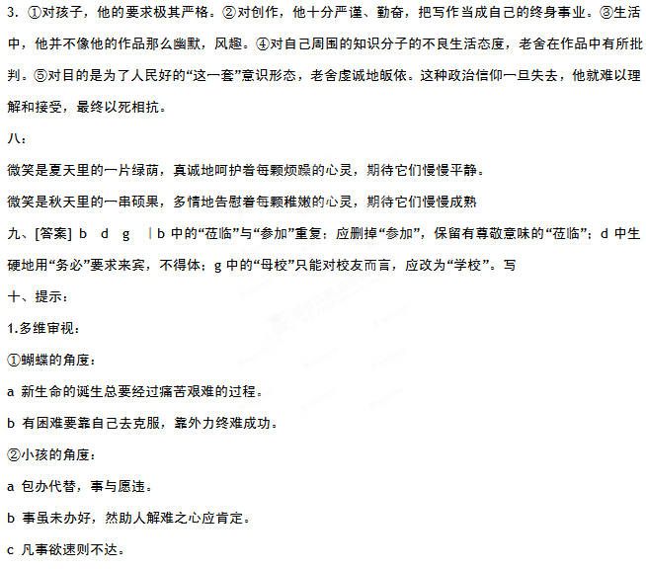
答案：

